PID - Putujemo brodom 20.5.2020.
- Prouči PPT prezentaciju
- Prouči sadržaje na linku: https://www.youtube.com/watch?v=xG57ru0IYrc&feature=youtu.be https://www.powtoon.com/online-presentation/b39sNN0nYFI/?mode=movie&fbclid=IwAR1wiloTgM3515UoIu2ELtEb_HMvQ26ewGx0bOrjNfjxv9_chfzHIHAcMts
- Pogledati slike i proučiti u UDŽBENIKU 54., 55. str.
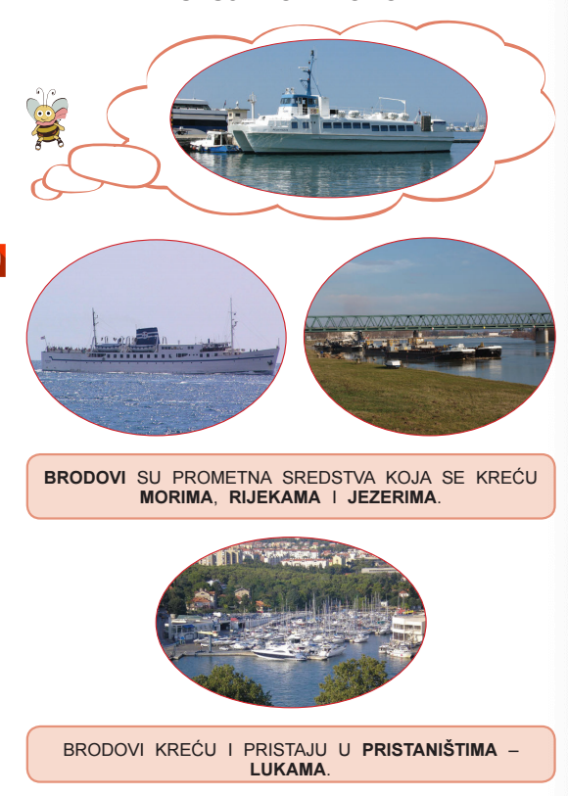
- NAPISATI NASLOV. ZALIJEPITI. RIJEŠITI u pisanke. Putujemo brodom

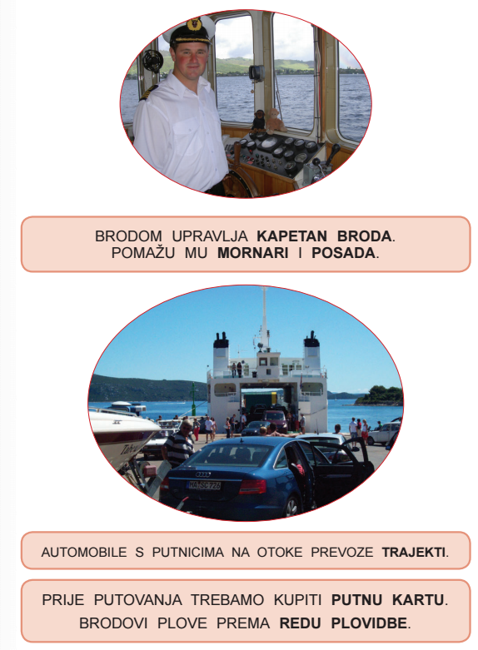

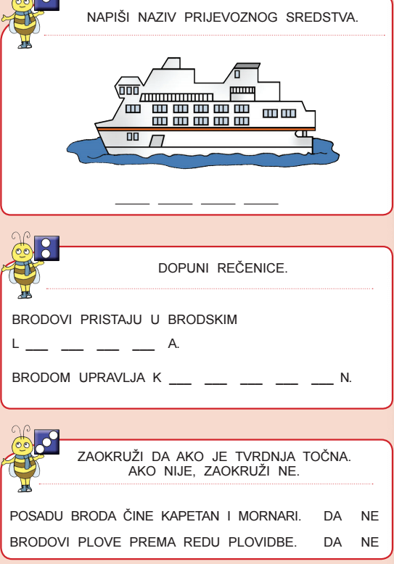

PONOVIMO
https://wordwall.net/hr/resource/918966/putujemo-brodom
https://wordwall.net/hr/resource/2328966/putujemo-brodom

DZ – RB – str. 69., 70., 71.

